UNIDAD 3. HARDWARE COMERCIAL I

Enrique Sanz López
1º DAW

1.- Ateses la taula mostrada a continuació, completa la columna de la dreta explicant el nom, utilitat i característiques principals del component que es mostra en cadascuna de les fotografies.

FOTO | NOM DE L'ELEMENT, UTILITAT I CARACTERÍSTIQUES PRINCIPALS
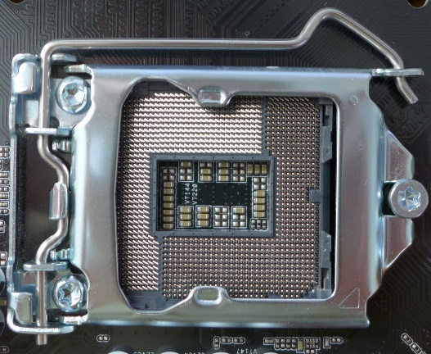 | Socket  Sirve para conectar el microprocesador, los hay de tipos PGA, LGA, y BGA, que varían en el tipo de amarre y conexión, en este caso es una LGA y suelen ser muy usados por Intel
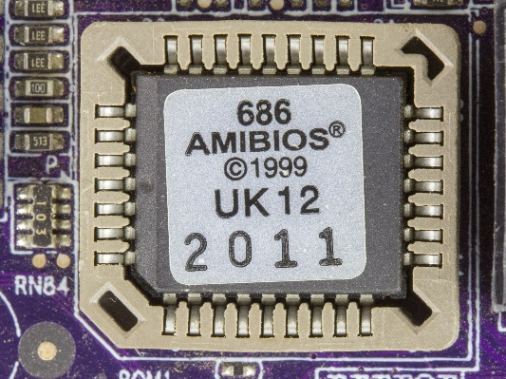 | BIOS  Almacena los programas que la placa base tiene que ejecutar durante el arranque para el correcto funcionamiento del sistema operativo
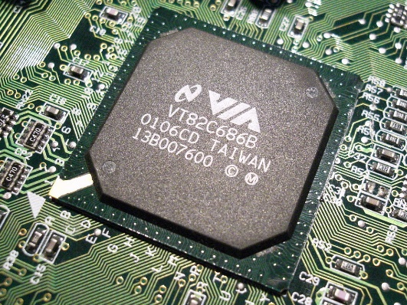 | Southbridge  Controla los dispositivos de entrada y salida
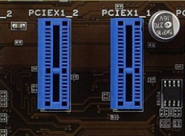 | PCIe x1  Se utiliza para añadir tarjetas de expansión a la placa base que usan solo 1 canal de datos. Sirven para tarjetas PCI-Express que no requieren mucha velocidad. Tiene 1 canal a 500MB/s  Depen de la versió.
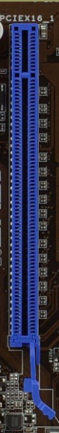 | PCIe x16  Sirve como conector de las tarjetas de expansión (gráficas, de SO, de memoria…), ya que tienen más canales que los PCIex1. Tiene 16 canales llegando a 16GB/s  Versions
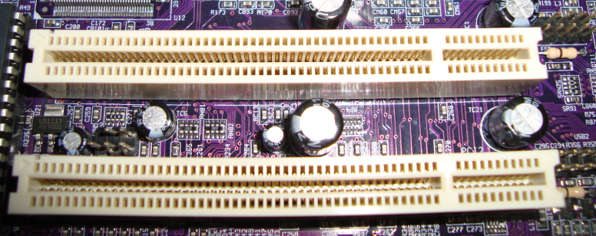 | PCI  Sirven para los mismo que los PCIe pero son más lentos, actualmente se están reemplazando por los PCIe pero todavía se encuentran por su compatibilidad con algunos dispositivos antiguos.  Versions
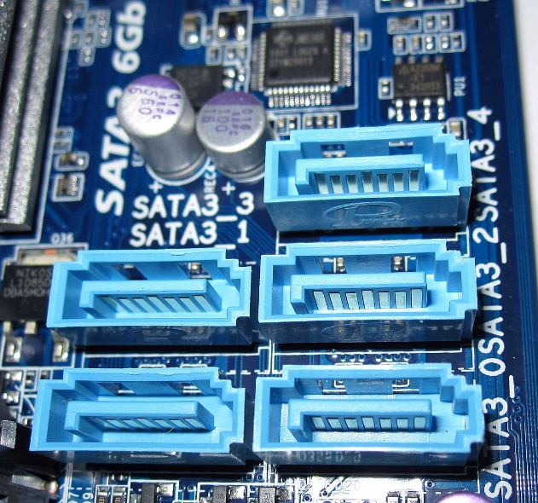 | Conetctores SATA  Sirven para conectar CD’s, discos duros, DVD’s, y grabadoras  La tasa de transferencia de los SATA 3.0 es de 6Gbps  Versions
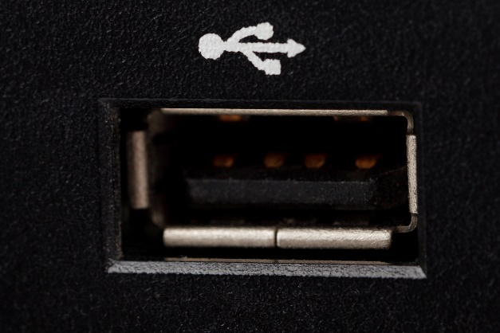 | Puerto USB 2.0  Sirve para conectar una gran variedad de dispositivos que comparten el uso de un conector USB  Esta versión tiene una velocidad de 480 Mbits/seg y a través de hubs pueden conectársele hasta 127 dispositivos pero la última versión (la 3.2) tiene una velocidad de 20Gbits/seg  Tipus i versions
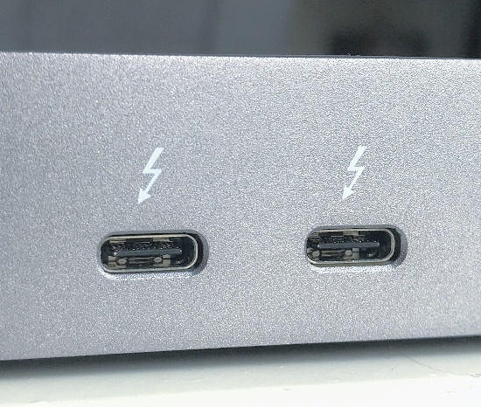 | Thunderbolt de generación 3 o 4  Funcionan como puertos USB pero con un bitrate de Gbps que fueron creados por Apple y que hasta hace poco eran exclusivos de su compañía, la última versión tiene un bitrate de 40Gbps  Versions
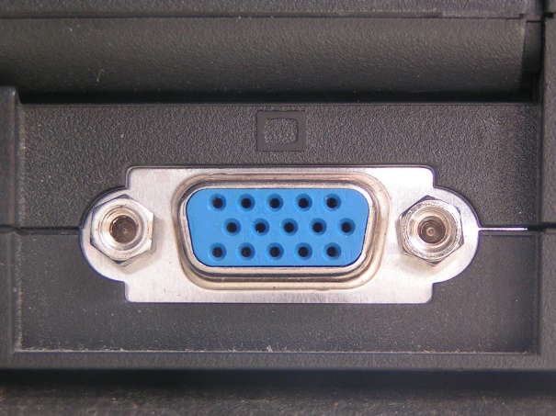 | VGA  Conector para envíar señales de vídeo analógicas para monitores
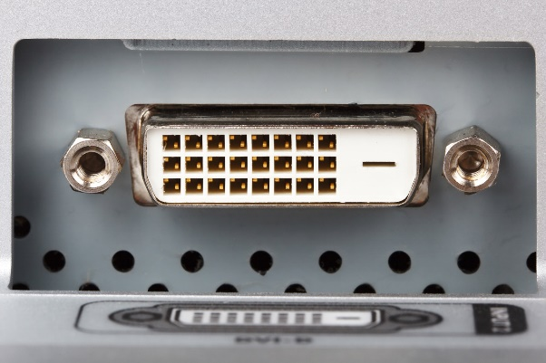 | DVI-D (Dual Link)  Conector para señales digitales de HDMI y VGA para monitores  Tipus
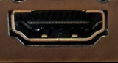 | HDMI  Conector para señales de vídeo y audio digitales para monitores y TV’s, reproduce vídeos a 4K a 50/60(2160p) con hasta 32 canales de audio  Versions
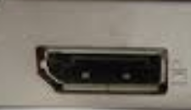 | DisplayPort  Salida de vídeo de alta definición y audio de más calidad que el HDMI pero menos extendido reproduce videos de 8K a 60Hz con un ancho de banda de 32,4Gbs y resolución 8K a 60Hz o 4K a 120Hz  Versions
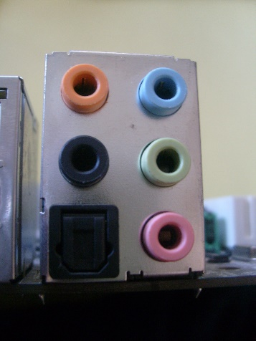 | Minijack  Conectores para micrófonos, y auriculares  Significat de colors
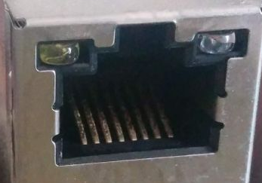 | Puerto LAN (conector RJ-45)  Puerto para la conexión a una red Ethernet, si se conecta mediante un cable Ethernet, la conexión puede llegar a ser de 10Mbps, si es con un FastEthernet, puede ser de 100Mbps, si es con un GigabitEthernet, puede ser de 1Gbps, y si es con un 10GigabitEthernet, puede ser de hasta 10Gbps
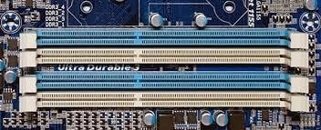 | Slots de memoria  Sirve para conectar memorias RAM a la placa base
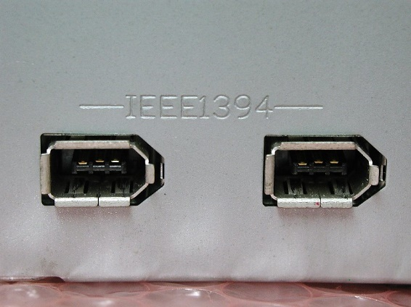 | Puerto firewire  Puerto que funciona como un puerto USB para la transmisión de información a altas velocidades, que ha caído en desuso por el avance de la tecnología USB, la versión 2 de estos puertos tiene unas velocidades de hasta 800Mbps
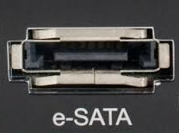 | Conector e-SATA  Sirve para conectar discos duros y unidades de CD’s y DVD’s, tiene una velocidad de 3 Gbps, pueden conectársele hasta 15 dispositivos y puede entregar información a una distancia máxima de 2 metros

2.- Donades les següents plaques bases l'alumne haurà de buscar a Internet 2 on es pugui instal·lar cadascuna de les plaques base. Un dels xassís serà una opció econòmica i l'altre ha de ser una opció menys econòmica.
L'alumne haurà de:
- Cercar cada xassis demanat
- Comentar les principals característiques.
- Comentar els avantatges d'un xassís sobre l'altre escollit per a la mateixa placa base.
Les plaques bases que s'han d'instal·lar en els xassís són:
- MSI Z390-A PRO
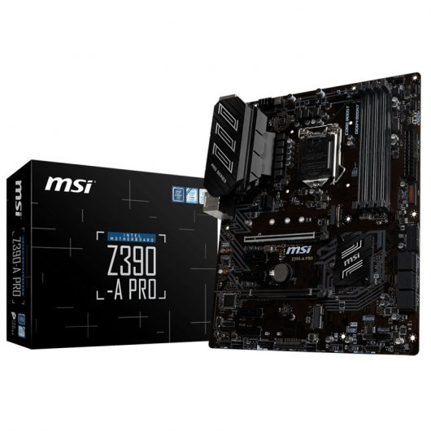

Factor de forma sATX
Las dimensiones las he sacado de:
https://www.pccomponentes.com/msi-z390-a-pro

Cajas seleccionadas:

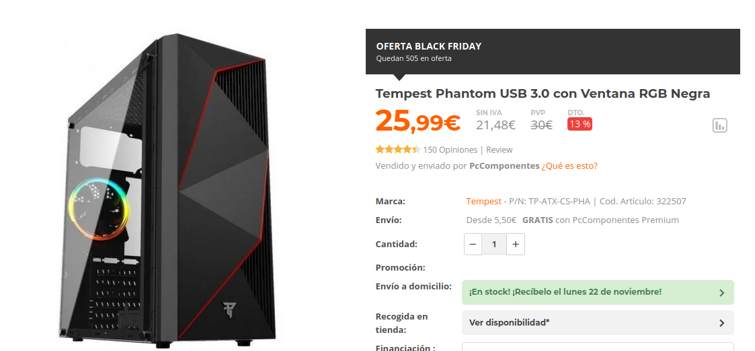

Especificaciones
- Color: Negro
- Fuente de alimentación: ATX estándar Max 160mm
- Material: Metal
- Placa base: Placas base ATX, Micro-ATX e ITX
- Bahias PCI: 7
- Tamaño Caja: 390mm x 180mm x 420mm.
- Tamaño Interior: 360mm x 180mm x 410mm
- Refrigerador CPU Max: 168mm
- HDD: 2, SSD: 2
- Puertos de E/S: 2xUSB 2.0, 1x USB3.0 y HD Audio
- Trasero: Ventilador de 120mm * 1 ARGB

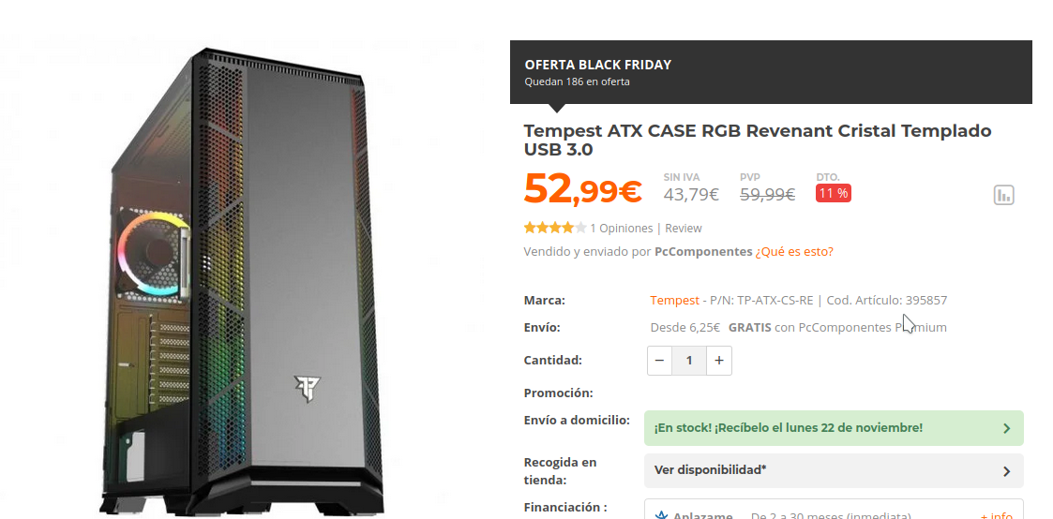

Especificaciones:
- PESO 4.9 Kg
- DIMENSIONES (L x An x Al) 360mm x 210mm x 470mm
- Materiales
- Panel derecho: metal
- Panel izquierdo: cristal 3mm templado con bisagras
- Chasis SPCC 0.6mm
- UBICACIÓN DE VENTILADORES
- Frontal: 3x 120mm (opcionales)
- 3 x 140mm
- Superior: 2x 120mm (opcionales)
- 2x 140mm
- Trasero: 1x 120mm (incluido)
- REFRIGERACIÓN LÍQUIDA
- Frontal: 240mm/280mm/360mm
- Superior: 240mm/280mm
- Trasera: 120mm
- BAHÍAS PARA DISCOS
- 3.5'' HDD x 2 + 2.5” SSD x3
- 3.5” SSD x 1 + 2.5'' HDD x 4
- RANURAS DE EXPANSIÓN x7
- E/S FRONTAL USB 3.0 x2
- Auricular/Microfono x1 (HD Audio)
- Encendido/Apagado
- Reset
- TIPO DE PLACA BASE ITX, ATX, Micro ATX y E-ATX (285 mm Max.)
- FUENTE DE ALIMENTACIÓN 213mm Max
- REFRIGERACIÓN CPU 165mm Max
- TARJETA GRÁFICA 340mm Max
He seleccionado la caja Tempest ATX CASE RGB Revenant Cristal Templado USB 3.0 porque tiene una mejor refrigeración.

- Asus PRIME B450M-A
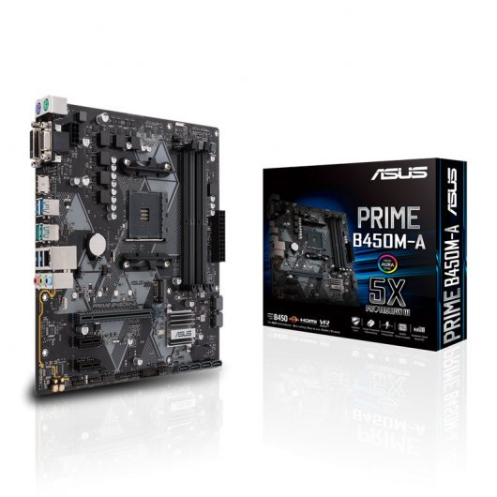

Factor de forma microATX
He sacado las dimensiones de:
https://www.pccomponentes.com/asus-prime-b450m-a-ii-reacondicionado
Cajas seleccionadas:

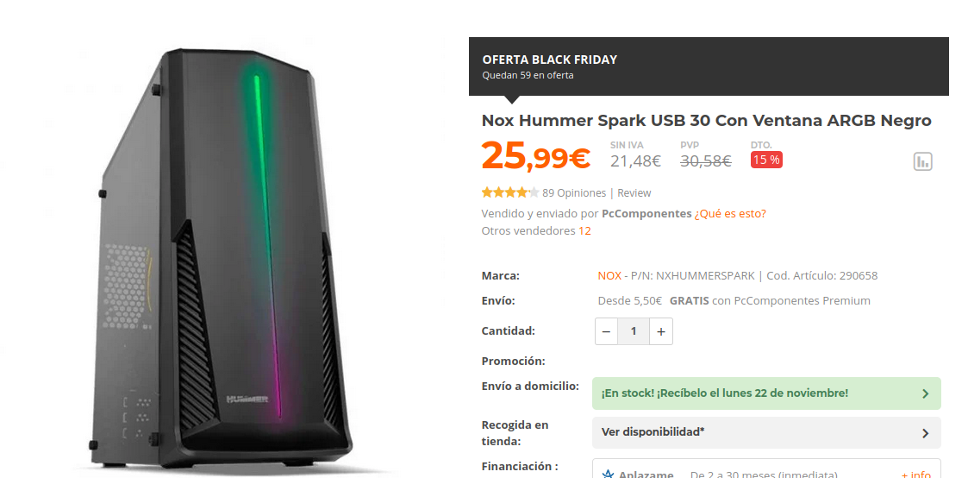

Especificaciones Nox Hummer Spark:
- Diseño
  - Factor de forma: Midi Tower
  - Tipo: PC
  - Material: Acrílico, Acrilonitrilo butadieno estireno (ABS), SPCC
  - Color del producto: Negro
  - Formas de factor de tarjeta madre soportadas: ATX,Micro ATX
  - Número de puertos 3.5": 2
  - Número de bahías 2.5'': 3
  - Número de bahías internas de 3,5 ": 2
  - Número de ranuras de expansión: 7
  - Ventana lateral: Si
  - Iluminación: Si
  - Iluminación de color: Multi
  - Iluminación ubicación: Frente
  - Gestión de cables: Si
  - Botón de restaurar: Si
  - Botón de encendido/apagado: Si
  - Altura máxima de la CPU más fresco: 15 cm
  - Máxima longitud de la tarjeta de gráficos: 24 cm
- Fuente de alimentación
  - Fuente de alimentación incluida: No
- Puertos e Interfaces
  - Entrada de audio: Si
  - Salida de audio: Si
  - Cantidad de puertos USB 2.0: 2
  - Cantidad de puertos tipo A USB 3.2 Gen 1 (3.1 Gen 1): 1
- Enfriamiento
  - Número de ventiladores frontales soportados (max.): 3
  - Diámetro de ventiladores frontales soportados: 120 mm
  - Número de ventiladores posteriores soportados: 1
  - Diámetro de ventiladores traseros soportados: 80 mm
- Medios de almacenaje
  - Tamaños de disco duro soportados: 2.5,3.5"
- Peso y dimensiones
  - Ancho: 173 mm
  - Profundidad: 415 mm
  - Altura: 405 mm
  - Peso: 3,4 kg
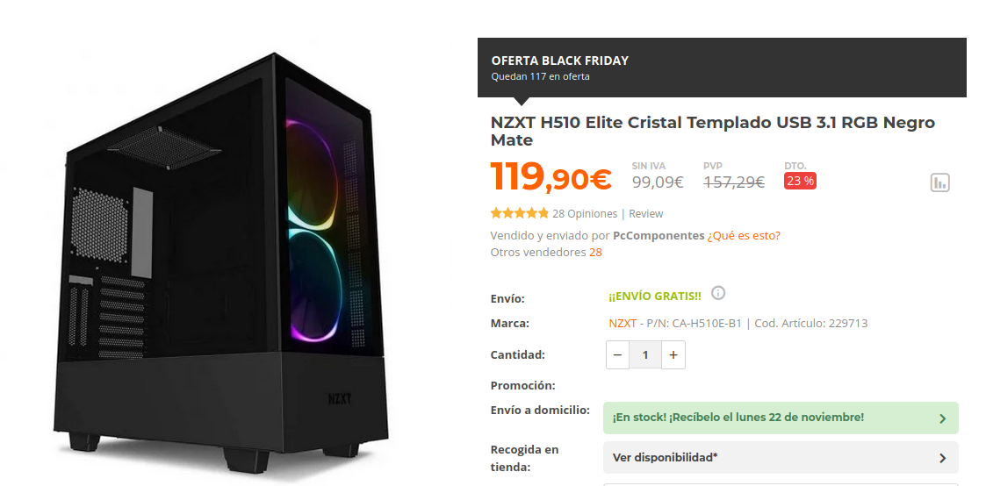

Especificaciones NZXT H510 Elite:
- Puertos e Interfaces
  - Cantidad de puertos tipo A USB 3.0 (3.1 Gen 1): 1
  - Cantidad de puertos tipo C USB 3.1 (3.1 Gen 2): 1
  - Salida de audio: Si
- Peso y dimensiones
  - Ancho: 210 mm
  - Profundidad: 428 mm
  - Altura: 435 mm
  - Peso: 7,5 kg
- Medios de almacenaje
  - Tamaños de disco duro soportados: 2.5,3.5"
- Enfriamiento
  - Número de ventiladores frontales soportados (max.): 2
  - Diámetro de ventiladores frontales soportados: 120,140 mm (2x Aer RGB 2 de 140 mm incluidos)
  - Número de ventiladores posteriores soportados: 1
  - Diámetro de ventiladores traseros soportados: 120 mm (1x Aer F120 incluido)
  - Número de ventiladores superiores soportados: 1
  - Diámetros de ventiladores superiores soportados: 120,140 mm
  - Tamaño de ventilador del radiador frontal compatible: 120,140 mm
  - Tamaño de ventilador del radiador trasero compatible: 120 mm
- Diseño
  - Factor de forma: Midi ATX Tower
  - Tipo: PC
  - Material: SGCC, Acero, Vidrio templado
  - Color del producto: Negro
  - Formas de factor de tarjeta madre soportadas: ATX,EATX,Micro ATX,Mini-ATX
  - Número de puertos 3.5": 3
  - Ventana lateral: Si
  - Número de bahías 2.5'': 3
  - Número de ranuras de expansión: 7
  - Iluminación: Si
  - Iluminación de color: Multi
  - Panel(es) de vidrio templado: Si
  - Filtro anti-polvo: Si
  - Gestión de cables: Si
  - Botón de encendido/apagado: Si
  - Altura máxima de la CPU más fresco: 16,5 cm
  - Máxima longitud de la tarjeta de gráficos: 38,1 cm
Tras haber observado las dos cajas, he seleccionado la caja Nox Hummer Spark USB 30 Con Ventana ARGB Negro porque se ajusta mejor al tamaño de la placa base y su precio es más reducido.
Nota: 8,5

